**SỞ GIÁO DỤC VÀ ĐÀO TẠO KỲ KIỂM TRA CUỐI HỌC KÌ I, NĂM HỌC 2022 – 2023**

**THÀNH PHỐ HỒ CHÍ MINH** Môn kiểm tra: ***Vật lý***. Lớp: ***11***. Ngày kiểm tra: ***27/12/2022***

**TRƯỜNG THPT AN NGHĨA** Thời gian làm bài: ***45 phút*** ***(không kể thời gian phát đề)***

**ĐỀ CHÍNH THỨC**

Họ và tên thí sinh: Lớp: SBD:

*(Thí sinh không sử dụng tài liệu khi làm bài. Giám thị không giải thích gì thêm)*

**Bài 1 (1 điểm).**

Khi nối hai cực của nguồn điện bằng sợi dây dẫn có điện trở rất nhỏ xảy ra hiện tượng gì? Nêu tác hại và cách phòng tránh của hiện tượng này.

**Bài 2 (2 điểm).**

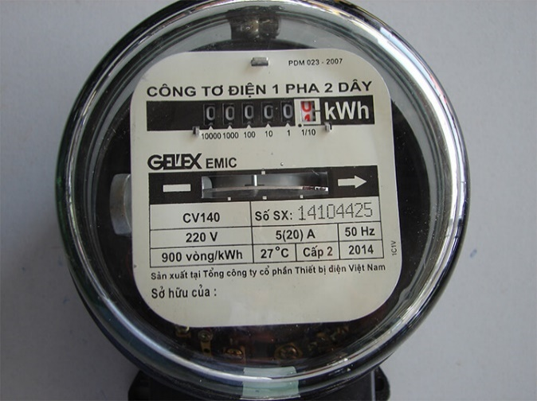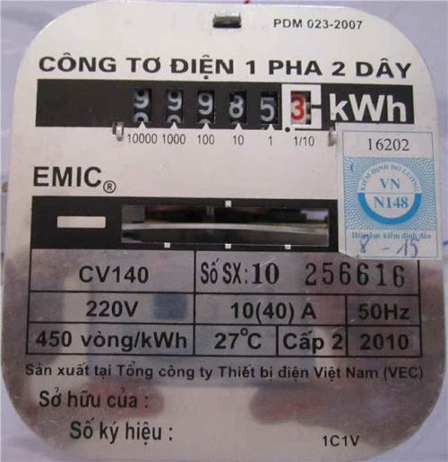a. Em hãy cho biết công dụng của dụng cụ ở hình sau và dụng cụ đang chỉ giá trị là bao nhiêu?

b. Để hưởng ứng giờ Trái Đất diễn ra trên cả nước cùng khẩu hiệu “TIẾT KIỆM NĂNG LƯỢNG - ỨNG PHÓ BIẾN ĐỔI KHÍ HẬU”. Một gia đình đã tắt toàn bộ 20 bóng đèn huỳnh quang loại 14W trong cả năm (365 ngày), mỗi ngày tắt trong 1 giờ. Hỏi gia đình này tiết kiệm được bao nhiêu tiền điện từ việc làm trên? Biết giá tiền điện trung bình là 1786 đồng/kWh.

**Bài 3 (2 điểm).**

a. Nêu ứng dụng của dòng điện trong chất điện phân? Bản chất của dòng điện trong chất điện phân là gì?

b. Vì sao người ta chọn dây bạch kim để làm nhiệt kế điện trở dùng trong công nghiệp?

**Bài 4 (2 điểm).**

Cho hai điện tích điểm (C) và (C) đặt tại hai điểm A và B trong không khí cách nhau 10 cm.

a. Xác định lực tương tác giữa hai điện tích trên.

b. Xác định cường độ điện trường tổng hợp tại M biết MA = 4 cm và MB = 6 cm.

**Bài 5 (3 điểm).**

b, rb

R1

R2

R3

**A**A

Cho mạch điện như hình vẽ. Biết nguồn điện gồm 4 pin giống nhau mắc nối tiếp, mỗi pin có suất điện động = 6V và điện trở trong r = 0,5 Ω. Mạch điện gồm R1 là đèn (6V – 9W); R2 là biến trở có thể thay đổi được; R3 = 24 Ω là bình điện phân có chứa dung dịch AgNO3. Bỏ qua điện trở của dây nối và Ampe kế.

a. Khi R2 = 8 Ω. Tính số chỉ của ampe kế và nhận xét độ sáng của đèn.

*☞ Đề còn tiếp ở trang sau*

b. Tính khối lượng của Ag bám vào catod trong thời gian 16 phút 5 giây. Biết khối lượng mol của Ag là A = 108 g/mol, hoá trị n = 1.

c. Để đèn sáng bình thường thì biến trở R2 có giá trị là bao nhiêu?

***-----Hết----***

***Chúc các em làm bài thật tốt!***

**ĐÁP ÁN KIỂM TRA HỌC KÌ 1 - MÔN VẬT LÝ 11**

|  |  |  |
| --- | --- | --- |
| **BÀI** | **NỘI DUNG** | **ĐIỂM** |
| **1**  **(1 điểm)** | **Khi nối hai cực của nguồn điện bằng sợi dây dẫn có điện trở rất nhỏ xảy ra hiện tượng gì? Nêu tác hại và cách phòng tránh của hiện tượng này.** | |
| Hiện tượng đoản mạch. | **0,5** |
| *Tác hại:* Khi đoản mạch, dòng điện chạy qua mạch có cường độ lớn và có hại, có thể gây hỏng nguồn điện hoặc toả nhiệt nhiều gây cháy nổ. | **0,25** |
| *Cách phòng tránh:* dùng cầu chì bảo vệ hoặc dùng thiết bị CB hoặc dùng aptomat. | **0,25** |
| **2**  **(1 điểm)** | **a. Em hãy cho biết công dụng của dụng cụ ở hình sau và dụng cụ đang chỉ giá trị là bao nhiêu?** | |
| Dùng để đo điện năng tiêu thụ trong gia đình | **0,5** |
| Chỉ số: 99985 kWh | **0,5** |
| **b. Để hưởng ứng giờ Trái Đất diễn ra trên cả nước cùng khẩu hiệu “TIẾT KIỆM NĂNG LƯỢNG - ỨNG PHÓ BIẾN ĐỔI KHÍ HẬU”. Một gia đình đã tắt toàn bộ 20 bóng đèn huỳnh quang loại 14W trong cả năm (365 ngày), mỗi ngày tắt trong 1 giờ. Hỏi gia đình này tiết kiệm được bao nhiêu tiền điện từ việc làm trên? Biết giá tiền điện trung bình là 1786 đồng/kWh.** | |
|  | **0,75** |
| Số tiền gia đình tiết kiệm: (đồng) | **0,25** |
| **3**  **(2 điểm)** | **a. Nêu ứng dụng của dòng điện trong chất điện phân? Bản chất của dòng điện trong chất điện phân là gì?** | |
| Ứng dụng: luyện kim, mạ điện | **0,5** |
| Bản chất: Dòng điện trong chất điện phân là dòng dịch chuyển có hướng của các ion dương theo chiều điện trường và các ion âm ngược chiều điện trường. | **0,5** |
| **b. Vì sao người ta chọn dây bạch kim để làm nhiệt kế điện trở dùng trong công nghiệp?** | |
| Nhiệt kế điện trở dùng trong công nghiệp là một thiết bị xác định nhiệt độ của vật dựa vào sự thay đổi điện trở của nó theo nhiệt độ. | **0,5** |
| Do vậy để là một nhiệt kế điện trở có độ chính xác cao, ta phải dùng các vật liệu có hệ số nhiệt điện trở α thay đổi mạnh và tuyến tính theo nhiệt độ và có nhiệt độ nóng chảy cao. Bạch kim là vật liệu đáp ứng tốt tất cả yêu cầu trên. | **0,5** |
| **4**  **(2 điểm)** | **Cho hai điện tích điểm** **(C) và** **(C) đặt tại hai điểm A và B trong không khí cách nhau 10 cm.**  **a. Xác định lực tương tác giữa hai điện tích trên.**  **b. Xác định cường độ điện trường tổng hợp tại M biết MA = 4 cm và MB = 6 cm.** | |
| a. | **0,5** |
| b. | **0,25** |
|  | **0,25** |
| **+**  −  **A**  **B**  **M** | **0,5** |
| Ta có: | **0,5** |
| **5**  **(3 điểm)** | **Cho mạch điện như hình vẽ. Biết nguồn điện gồm 4 pin giống nhau mắc nối tiếp, mỗi pin có suất điện động $\text{E}$ = 6V và điện trở trong r = 0,5 Ω. Mạch điện gồm R1 là đèn (6V – 9W); R2 là biến trở có thể thay đổi được; R3 = 24 Ω là bình điện phân có chứa dung dịch AgNO3. Bỏ qua điện trở của dây nối và Ampe kế.**  b, rb  R1  R2  R3  **A**A  **a. Khi R2 = 8 Ω. Tính số chỉ của ampe kế và nhận xét độ sáng của đèn.**  **b. Tính khối lượng của Ag bám vào catod trong thời gian 16 phút 5 giây. Biết khối lượng mol của Ag là A = 108 g/mol, hoá trị n = 1.**  **c. Để đèn sáng bình thường thì biến trở R2 có giá trị là bao nhiêu?** | |
| a. 4 nguồn giống nhau mắc nối tiếp nên: | **0,25** |
|  |
|  | **0,25** |
|  |
|  | **0,25** |
|  |
| đèn sáng loé lên một lúc rồi cháy. | **0,25** |
| b. | **0,5** |
| c. Khi đèn sáng bình thường: | **0,5** |
|  | **0,25** |
| Ta có: | **0,25** |

**BẢNG ĐẶC TẢ MA TRẬN ĐỀ KIỂM TRA HK1 MÔN CÔNG NGHỆ 11**

|  |  |  |  |  |
| --- | --- | --- | --- | --- |
| **Mức độ** | **Nhận biết** | **Thông hiểu** | **Vận dụng** | **Vận dụng cao** |
| **Bài 1** | Nêu và trình bày hiện tượng đoản mạch.  *(1,0 điểm – 10%)* |  |  |  |
| **Bài 2** | Công dụng của dụng cụ và đọc chỉ số trên dụng cụ.  *(1,0 điểm – 10%)* | Bài tập tính tiền điện.  *(1,0 điểm – 10%)* |  |  |
| **Bài 3** | Ứng dụng và bản chất dòng điện trong chất điện phân.  *(1,0 điểm – 10%)* | Giải thích sử dụng dây bạch kim trong nhiệt kế điện trở.  *(1,0 điểm – 10%)* |  |  |
| **Bài 5** |  | a. Tính lực tương tác giữa hai điện tích điểm  *(0,5 điểm – 5%)* | b. Tính cường độ điện trường tổng hợp.  *(1,5 điểm – 15%)* |  |
| **Bài 6** |  | b. Vận dụng công thức tính khối lượng chất điện phân.  *(0,5 điểm – 5%)* | a. Tính số chỉ ampe kế và nhận xét độ sáng của đèn.  *(1,5 điểm – 15%)* | c. Tính giá trị của biến trở để đèn sáng bình thường.  *(1,0 điểm – 10%)* |